Тема урока: Акробатика. Освоение акробатических элементов
Цель урока: закрепление и совершенствование гимнастических упражнений на снарядах, разностороннее физическое развитие учащихся с помощью гимнастических упражнений, укрепление их здоровья.
Образовательные задачи: обучение танцевальным упражнениям, технике «моста», освоение техники выполнения упражнений на гимнастическом бревне, совершенствование акробатических упражнений и упражнений в равновесии.
Оздоровительные задачи: укрепление здоровья, развитие и совершенствование гибкости, координационных способностей, формирование правильной осанки, профилактики плоскостопия, развитие мышц дыхания и развитие физических качеств.
Воспитательные задачи: воспитание уверенности, выдержки и самостоятельности, привычки вести здоровый образ жизни, формирование активности, взаимопомощи, навыков самоконтроля.
Метод проведения: индивидуальный, фронтальный.
Инвентарь и оборудование: гимнастические маты, гимнастический козёл, гимнастические скамейки.
Место проведения: спортивный зал.

Части  урока | Содержание урока | Методические  указания
I. Вводно-  подготовительная  часть | Построение, приветствие, сообщение задачи урока. | Обратить внимание на форму обучающихся
I. Вводно-  подготовительная  часть | Напомнить учащимся о ТБ на уроках гимнастики:  а) не выполнять упражнения на снарядах без страховки;  б) при выполнении соскоков приземляться на носки;  в) не стоять близко к снаряду при выполнении упражнений другим учащимся;  г) на спортивных снарядах не выполнять упражнения с влажными ладонями;  д) при поточном выполнении упражнений (один за другим) соблюдать интервалы, чтобы не было столкновений. | В виде беседы
I. Вводно-  подготовительная  часть | Здоровьесберегающие технологии:  Измерение частоты сердечных сокращений (ЧСС) за 10сек. | Полученный результат умножить на 6. В пределах 60-80 уд\мин. Опрос о состоянии самочувствия.
I. Вводно-  подготовительная  часть | Строевые упражнения: повороты на месте и в движении. | Четкость и согласованность выполнения.
I. Вводно-  подготовительная  часть | Упражнения на месте и в движении для поддержания правильной осанки: (с мешочками на голове)  а) ходьба на носках, руки вверх;  б) ходьба на пятках, руки за голову;  в) ходьба в полуприседе, руки на поясе. | Следить за правильной осанкой учащихся, напомнить: «Школа гимнастики – это основа правильной осанки на всю жизнь.
I. Вводно-  подготовительная  часть | Упражнения для профилактики плоскостопия:  а) ходьба по канату приставными шагами, руки на поясе;  б) ходьба по деревянной доске;  в) ходьба по подушечкам;  г) ходьба с поочередным сгибанием и разгибанием рук. | Туловище держать прямо.  Темп умеренный, соблюдать дистанцию 2 шага.
I. Вводно-  подготовительная  часть | Разновидности бега (обычный, «змейкой», приставным шагом левым (правым) боком; с остановкой по сигналу) | Темп средний, соблюдать дистанцию 2 шага.
 | Перестроение в две шеренги в шахматном порядке | Последовательными поворотами в движении
 | Повторить комплекс упражнений ритмической гимнастики: 1) Повторение разученной композиции под музыкальным сопровождением;  2) Синхронное исполнение упражнений всеми участниками;  3) Выполнение с соблюдением композиционной целостности упражнения. | Фронтальный способ организации деятельности обучающихся. Стараться выполнять все движения слушая музыку.
 | И. п. –стойка на одной ноге, правую согнутую на носок, руки согнуты, предплечья вверх, пальцы сжаты в кулак;  1 - острый шаг на месте, руки вперед, пальцы разжать; 2 – и.п.; 3 – руки в стороны; 4 – и.п.; 5-8 – то же, но руки вверх – вниз. | Следить за осанкой. Движения руками выполнять энергично.
 | И. п. – стойка ноги врозь, руки за спину;  голову вниз, коснуться подбородком груди; 2 – голову назад;  3 – наклон головы вправо; 4 – наклон головы влево. | Спину держать ровно, стараться выполнять повороты плавно.
 | И. п. стойка, руки на пояс;  1 – полуприсед с поворотом туловища вправо, голову влево;  2 – и. п.; 3 – 4 –то же в другую сторону | Движения энергичные. Спина прямая, живот втянут.
 | И. п. – стойка ноги врозь, руки на пояс;  1 – наклон прогнувшись. Правую руку вперед с кругом кистью влево; 2 – и.п. 3 – 4 – то же другой рукой. | Ноги в коленном суставе не сгибать.
 | И. п. – стойка ноги врозь, руки за спину;  1 – выпад левой в сторону, массу тела перенести на опорную ногу, правую на носок, голову повернуть в сторону выпада;  2 – то же в другую сторону. | При выпаде ноги прямые, носочки оттянутые.
 | И. п. стойка ноги врозь, руки в стороны;  1 – приставной шаг влево;  2 – шаг левой в сторону, правую согнуть и коснуться коленом локтя левой руки, туловище энергично повернуть к согнутой ноге, кисть повернута внутрь;  3 – 4 – то же в другую сторону. | Следить за осанкой. Движения руками выполнять энергично.
 | И. п. стойка, руки согнуты, предплечья вверх, ладони вперед;  1 – полуприсед на правой, левую в сторону на носок, руки в стороны, кисти опущены; 2 – и. п; 3 – то же в другую сторону; 4 – и. п.; 5 – полуприсед на правой, левую согнутую ногу вперед, щелкнуть пальцами под ней;6- и п. 7– то же с другой ноги; 8- и. п. | Туловище держать прямо, смотреть вперед.
 | И. п. – стойка, руки в стороны;  1-3-пружинящие наклоны прогнувшись влево-вперед-вправо; 4-и.п. | Стараться не сгибать ноги и максимально прогибаться в пояснице..
 | И. п. стойка, руки в стороны;  1 – круглый полуприсед, руки скрестно перед грудью, предплечья вверх, кисти во внутрь, голову наклонить вперед;  2 – и. п. 3 – 4 –то же , но голову отклонить назад. | Спину держать прямо.
 | И. п. стойка ноги врозь. Правая 111 позиции, левая 1 позиции;  1 – 4 - 4 пружинящих наклона влево, массу тела перенести на опорную ногу, другую в сторону на носок;  5 – 8 -- то же в другую сторону. | Менять положение плавным перекатом стопы с носка на пятку.
 | И. п. стойка ноги врозь, руки вверх;  1 – таз вправо, массу тела перенести на правую, левую слегка согнуть, правой рукой щелкнуть пальцами и слегка повернуть плечо к согнутой ноге; 2 – то же другой рукой;  3 – наклон вперед. касаясь ладонями пола; 4 – и. п. | Следить за осанкой. Движения руками выполнять энергично.
 | И. п. стойка, руки вперед;  1 – шаг левой в сторону, правую на носок, руки в стороны;  2 – присед, оторвать пятки от пола, спина прямая, руки согнуты, предплечья вверх, кисти поднять ( движения руками как при плавании способом «брасс»; 3 – 4 – то же в другую сторону. | Во время приседания не наклоняться вперед.
 | Бег на месте с продвижением вперед, назад, с различными движениями рук; бег по диагонали, вокруг себя ( с поворотом); скачки на двух ногах с поворотом таза вправо, влево, то же с приседом. ( твист) | Во время бега темп средний, выполнять прыжки ритмично.
 | Упражнения на расслабление. И. п. – о. с.;  1 - 4 –встать на носки, голову назад, руки через стороны вверх – вдох; 5 – 8 – руки через стороны вниз – выдох. Подбородок к груди, расслабляясь, упор присев – выдох. | Глубоко вдыхать и выдыхать.
 | Измерение ЧСС. | В норме-100-120 уд\мин. обучающимся с повышенной ЧСС выполнять дыхательные упражнения.
II. Основная часть | Построение в одну шеренгу.  Обучение технике «моста».
 | 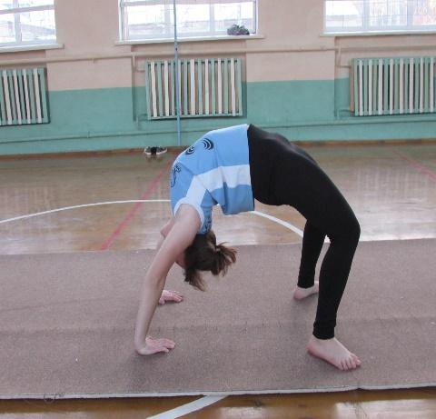  Создание проблемной ситуации.  Внимательно посмотрите на рисунок, и скажите, как по вашему мнению выполнен положение «мост». | На экране изображение акробатического упражнения «мост».  Ответы : «мост» выполнен неправильно. Ошибки: ноги согнуты; не правильно выставлены ноги и руки.
 | Вопросы:  Назовите ошибки.  А что нужно делать, для того чтобы правильно и красиво делать положение «моста» | Ответы : выполнять упражнения для развития гибкости.
 | Специально-подготовительные упражнения для развития гибкости.  Упр. 1. Из положения лежа ни животе– прогнуться назад («лодочка) | Стараться прогибаться больше в пояснице.
 | Упр. 2. Из положения лежа на животе, руки за спиной – прогнуться назад. | Пятки держать вместе, как можно больше прогибаться в пояснице.
 | Упр. 3. Из положения лежа на спине, ноги согнуты, руки вдоль туловища- максимально поднять туловище, прогибаясь в пояснице. | Стараться удержать это положение дольше.
 | ПОСЛЕДОВАТЕЛЬНОСТЬ ОБУЧЕНИЯ  И. п. – лёжа на спине, опереться согнутыми у плеч руками (пальцы к плечам), локти на ширине плеч, сгибая ноги ступни на полу.  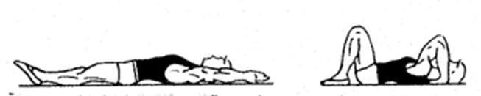 | Типичные ошибки:  Ноги в коленях согнуты, ступни на носках.  Ноги согнуты в коленях, плечи смещены от точек опоры кистей.
 | Освоить исходное положение и наклон головы назад, стоя ноги врозь у гимнастической стенки, опираясь о н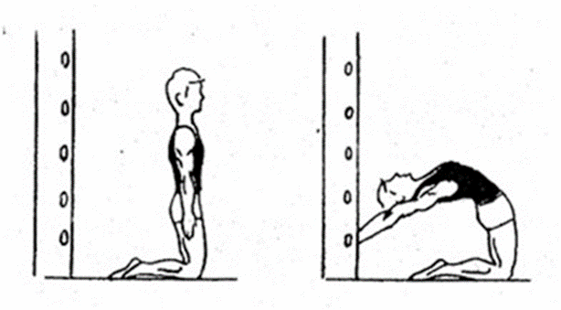 | Типичные ошибки:  Руки и ноги широко расставлены.  Голова наклонена вперед.
 | Из положения, лежа на спине выполнить «мост» с помощью. | Страховка и помощь.  Стоя сбоку, поддерживать одной рукой под спину у лопаток, другой – под поясницу.
 | 4. Из положения, лежа на спине выполнить «мост» самостоятельно.  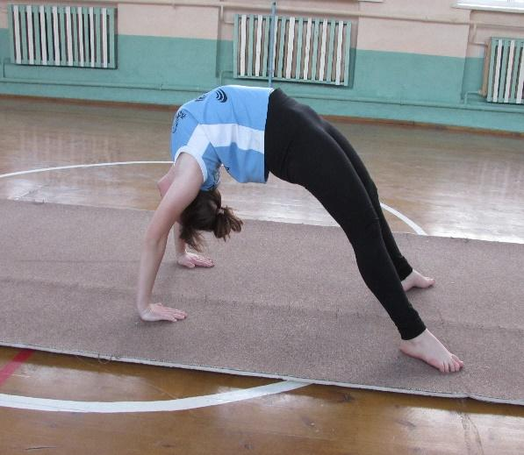 | Описание «моста» и положения лежа на спине:  лежа на спине, сильно согнуть ноги и развести кнаружи, руками опереться у плеч (пальцами к плечам). Выпрямляя одновременно руки и ноги, прогнуться и наклонить голову назад.
 | Совершенствование акробатических упражнений:  Равновесие на одной ноге.  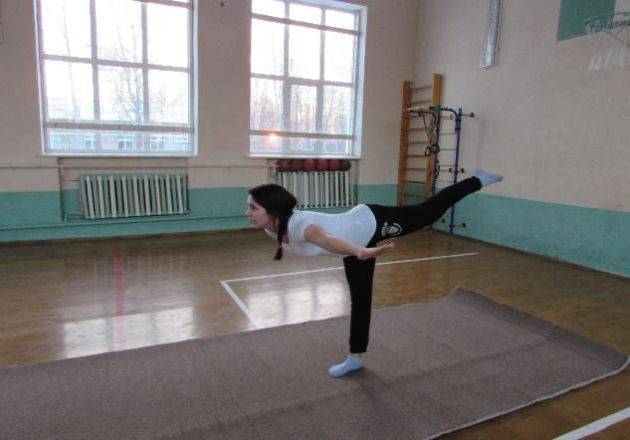  Специально-подготовительные упражнения на растягивание мышц:  1.Стоя у опоры максимальные махи (движения) ногами вперед-назад;  2.Стоя у опоры максимальные(движения) махи ногами в стороны;  3.Стоя у опоры и подняв ногу выше таза выполнение глубоких наклонов вперед.  4. Выполнение равновесие на одной ноге самостоятельно.  Акробатическая комбинация: равновесие на правой(левой) ноге, руки в стороны-держать; махом правой(левой) вперед выпад вперед; кувырок вперед; из положения лежа на спине «мост», опускаясь в положение лежа на спине-поворот в положение упор лежа; толчком двух ног в упор присев; кувырок назад в упор присев. | На экране изображение акробатического упражнения «равновесие на одной ноге».  Техника выполнения:  И. п. о. с.  Поднять прямые руки в стороны и одновременно медленно поднять правую (левую) ногу назад, слегка наклонив туловище вперед (ласточка). Удерживать равновесие на левой(правой) ноге 10-30 сек., смотреть прямо перед собой. Дыхание произвольное.  На выдохе вернуться в и. п.  Следить за выполнением каждого, указывать на групповые и индивидуальные ошибки.
 | Повторить комбинацию на бревне: шаги польки; ходьба со взмахом ног; шаги галопа, руки в стороны; сед углом, руки в стороны; равновесие на одной, шагом соскок. | При выполнении упражнений сохранять равновесие, приземляться на носки.
 | Вопросы теоретического характера:  а) Что такое гибкость?  б) Кто скажет определение гибкости?  в) Назовите разновидности гибкости?  г) Чем отличаются активная гибкость от пассивной?  д) А как же можно развивать гибкость? | Ответы:  а) это физическое качество;  б) это способность организма выполнять упражнения с большой амплитудой;  в) активная и пассивная;  г) активная- выполнение упражнений на гибкость без приложения внешних сил,  пассивная -выполнение упражнений с приложением внешних сил;  д) выполнением упражнений до появления болевых ощущений.
III. Заключительная часть | Повторить элементы современных танцев.  а ) шаг правой вперед, 2 – шаг левой влево, 3 – шаг правой назад, 4 – ноги вместе;  б ) шаг правой в сторону, руки согнутые назад; 2 – ноги вместе, руки вперед; 3 – 4 –то же в другую сторону;  в ) повторяется первый элемент;  г ) 1 – шаг правой вправо. 2 – с поворотом ноги вместе;  3– 4 - эти движения повторяются. | Стараться выполнять все движения слушая музыку.
III. Заключительная часть | Построение в одну шеренгу.
III. Заключительная часть | Упражнение на расслабление. | Под музыку делают упражнение
III. Заключительная часть | Измерение ЧСС. | В норме 90-100 уд./мин. Уделить повышенное внимание ученикам, имеющим отклонения от средних показателей.
III. Заключительная часть | Подведение итогов. | Отметить активных обучающихся и выставит оценки.
III. Заключительная часть | Домашнее задание | Повторить комплекс ритмической гимнастики и элементы современных танцев.
III. Заключительная часть | Рефлексия:  Организованный выход из зала.

